ЧТО ДОЛЖЕН ЗНАТЬ БУДУЩИЙ ПЕРВОКЛАССНИК И КАК ЭТОМУ НАУЧИТЬ
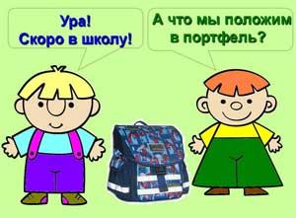
На сегодняшний день даже сложился перечень того, что должен уметь и знать ребенок, придя в школу. Что входит в этот список? Прежде всего, в этот список входят знания о себе и своих родителях. Дома в игровой форме проверьте, знает ли ваш ребенок:
О себе и своей семье:
- Свои Ф.И.О.;
- Сколько ему лет. Когда у него день рождения;
- Где он живет (Адрес);
- Как зовут родителей;
- Кем работают родители.
Проверьте, как будущий первоклассник знает и умеет:
- Основные цвета;
- Дни недели;
- Месяцы;
- Времена года;
- Понятия «право — лево»;
- Основные профессии;
- Домашних и диких животных;
- Детенышей животных;
- Зимующих и перелетных птиц;
- Виды транспорта;
- Умеет ориентироваться на бумаге (верх-низ, лево-право, верхний правый- левый нижний и наоборот и т.п.);
- Называть овощи и фрукты. Отличать овощи от фруктов;
- Показать правый глаз, правую руку и т.д.
По математике ребенок должен знать:
- Прямой и обратный счет: от 0-10 и от 10 – 0;
- Состав чисел;
- Знать понятия «больше – меньше, поровну», «большой – маленький», «высокий – низкий», «широкий – узкий»;
- Знать основные геометрические фигуры: круг, квадрат, треугольник, овал, прямоугольник;
- Уметь соотносить цифру и число предметов;
- Ориентироваться на бумаге в клеточку – уметь писать графический диктант (одна клетка вправо, одна клетка влево и т.д.).

Удачи Вам!

Ваш психолог, Ольга Павловна Смирнова

